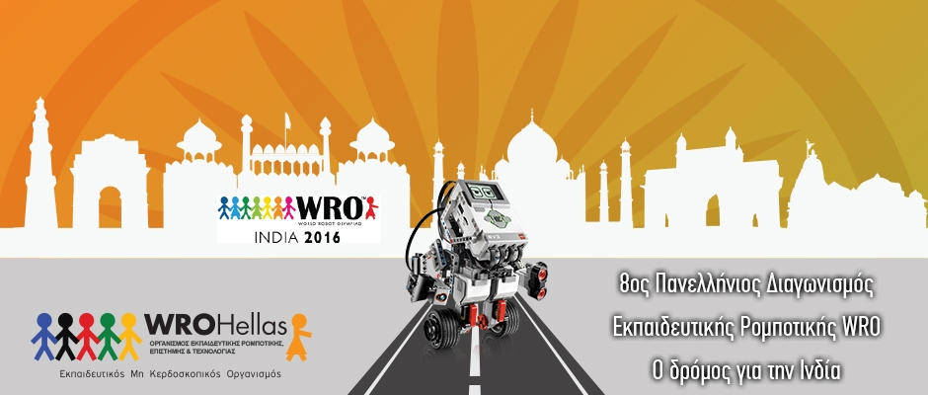
Namaste*: Αυτές είναι οι 16 ομάδες που προκρίθηκαν στην Ολυμπιάδα Ρομποτικής!

Το θέμα του φετινού διαγωνισμού είναι περιβαλλοντικό: «Rap the scrap". Πάνω από 6 δις άνθρωποι ζουν στον πλανήτη μας σήμερα, δημιουργώντας κατ' εκτίμηση 1,9 δισεκατομμύρια τόνους οικιακών, βιομηχανικών, ιατρικών, ραδιενεργών, τοξικών και επικίνδυνων απορριμάτων κάθε χρόνο. Οι ειδικοί πιστεύουν ότι τα απορρίματα που δημιουργούνται, θα διπλασιαστούν μέχρι το 2025.

Λύση σε αυτό το πρόβλημα κλήθηκαν να δώσουν οι 350+ μαθητές με τα ρομπότ τους το Σάββατο 2 Ιουλίου 2016, στη Σχολή Μωραΐτη. Να προτείνουν δηλαδή τρόπους, έτσι ώστε να μειώσουμε, διαχειριστούμε και τελικά να ανακυκλώσουμε τα απορρίμματα με ρομπο-λύσεις. Στον εφετινό 8ο Πανελλήνιο Διαγωνισμό Εκπαιδευτικής Ρομποτικής WRO, 16 ομάδες μαθητών με τους εκπαιδευτικούς και αρωγούς τους γονείς συμμετείχαν στη γιορτή της εκπαιδευτικής ρομποτικής και θα μάς εκπροσωπήσουν στο Νέο Δελχί της Ινδίας, τέλη Νοεμβρίου.

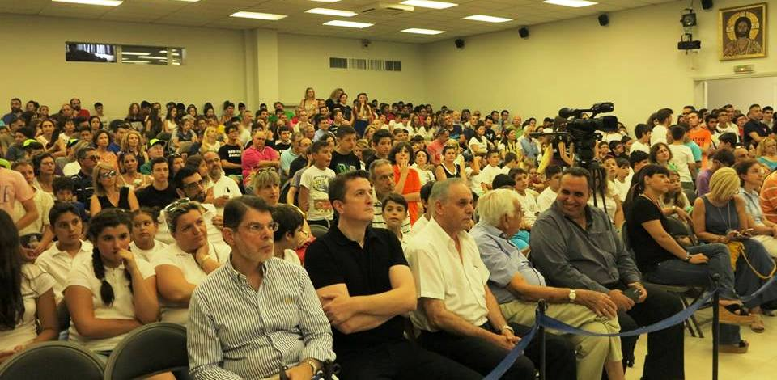
Στο πλαίσιο της εκδήλωσης, ο διοργανωτής εκπαιδευτικός οργανισμός WRO Hellas, με τον Αντιπρόεδρο κ. Άρη Λούβρη και τον Πρόεδρο κ. Γιάννη Σομαλακίδη, τίμησε βραβεύοντας τους καθηγητές Ρόμπερτ Κινγκ (Ομότιμος Καθηγητής Πανεπιστημίου Πατρών), Αντώνη Τζε (Καθηγητής στο Τμήμα Ηλεκτρολόγων Μηχανικών & Τεχνολογίας Υπολογιστών (ΗΜ&ΤΥ) Πανεπιστημίου Πάτρας), Ευάγγελο Παπαδόπουλο (Καθηγητής Σχολής Μηχανολόγων Μηχανικών (ΣΜΜ) του ΕΜΠ) και Χρήστο Παναγιωτακόπουλο (Καθηγητής 1^{ης} βαθμίδας στο Π.Τ.Δ.Ε. και Αναπληρωτής Πρυτάνεως ΤΠΕ Πανεπιστημίου Πατρών) για τη συμβολή τους στην εκπαιδευτική ρομποτική, όλα αυτά τα χρόνια.
Ο Πρόεδρος του WRO Hellas δήλωσε χαρακτηριστικά: "Κρίναμε σκόπιμο να τιμήσουμε τους αντιπροσωπευτικούς ειδικούς στο χώρο της ρομποτικής, καθώς κοινή μας διαπίστωση είναι ότι το επίπεδο συνεχώς ανεβαίνει τόσο σε επίπεδο προγραμματισμού όσο και κατασκευαστικά. Ο στόχος μας είναι κοινός, να δώσουμε τη δυνατότητα στους μαθητές της χώρας ανεξαρτήτως γεωγραφικής περιοχής να ενημερωθούν και όσοι επιθυμούν να εμπλακούν στη αφομοίωση της εκπαιδευτικής ρομποτικής.
Ο απώτερος στόχος είναι τα επόμενα δύο χρόνια να είμαστε σε θέση, ως χώρα, να διεκδικήσουμε τη διεξαγωγή της Ολυμπιάδας στην Ελλάδα και σε αυτό το πλαίσιο το γνωστοποιήσαμε επισήμως. Χαρήκαμε ιδιαιτέρως που οι καθηγητές μάς τίμησαν με την εκλεκτή παρουσία τους, όπως επίσης και με την επιστολή του ο Δρ. Σταμάτης Κριμιζής, τον οποίο επίσης είχαμε προσκαλέσει. Αν η επιστήμη του σήμερα στηρίζεται εν μέρει στη Ρομποτική και τη Νανοτεχνολογία, σίγουρα η επιστήμη του αύριο θα βασίζεται σε αυτές τις τεχνολογίες εξ ολοκλήρου αναφέρει ο κ. Κριμιζής και συμφωνούμε απόλυτα!”
[Το πλήρες περιεχόμενο της επιστολής του κ. Κριμιζή θα βρείτε στο τέλος του Δελτίου Τύπου, ενώ πλήρες φωτογραφικό υλικό στη σελίδα: https://www.facebook.com/WROHellas/ ]
Στη διαγωνιστική κατηγορία Δημοτικού, η αποστολή των ομάδων ήταν να κατασκευάσουν ένα ρομπότ το οποίο θα βοηθά να είναι καθαρός ο δρόμος προς το σχολείο, ξεκινώντας από το δωμάτιο των παιδιών. Η καθημερινή ρουτίνα αρχίζει από τη στιγμή που στρώνουν το κρεβάτι τους και συνεχίζεται μέχρι και τον καθαρισμό της σχολικής αυλής. Στην πιο δημοφιλή κατηγορία νικήτρια αναδείχθηκε η ομάδα Πυθαγόρες από το Λεόντειο Λύκειο Ν. Σμύρνης, προπονήτρια τη κ. Τριανταφύλλου και τους μαθητές Αναστάσιο Σύρη και Οδυσσέας Μόρφη (100 και χρόνο 42''). Στη 2η θέση οι Φίλωνες από την Ξάνθη με προπονητή τον Πανταζίδη Παναγιώτη και τους μαθητές Φελεκίδη Λεωνίδα, Μπαλαφούτη Ηλία και Πανταζίδη Αλέξανδρο (100 και χρόνο 49΄΄). Ο συναγωνισμός υπήρξε σκληρός στην κατηγορία καθώς άλλες δύο ομάδες πέτυχαν το απόλυτο (100) αλλά σε περισσότερο χρόνο (62'') η μία εκ των οποίων η 3η Hooks από την Πάτρα με προπονητή τον Αντρέα Τσιμπούρη και τους μαθητές Φίλιππο Αντωνόπουλο, Άγγελο Γραμμενίδη και Σωτήρη Σπηλιόπουλο.
Πλήρη αποτελέσματα κατηγορίας Regular Δημοτικού (43 ομάδες):
http://wrohellas.gr/wp-content/uploads/2016/07/regular-dimotikou-WRO2016.jpg
Στη διαγωνιστική και πιο δύσκολη κατηγορία του Γυμνασίου, η αποστολή είναι η κατασκευή ενός ρομποτικού οχήματος με σκοπό την συλλογή απορριμμάτων από τα σπίτια, και τη διαλογή τους σε κάδους ανακύκλωσης απορριμμάτων ώστε να συλλεχθούν από τις Δημοτικές αρχές. Το 13ο Γυμνάσιο Λάρισας σάρωσε τις 2 πρώτες θέσεις (που δίνουν και την πρόκριση) με προπονήτρια την κ. Κουτσίκου και τις 2 ομάδες της με τους μαθητές Αναστάσιο Τσιάμα, Ανδρέα Μπρούζα, Κωνσταντίνο Λελεντζή (Blue Diamond) και Ανδριανή Ομήρου με την Ευτυχία Καλογήρου (Robot Direction). Τρίτη αναδείχθηκε η ομάδα Teamwork Dream του Ανέστη Βοβού από την Πάτρα με την Ελπίδα Ρόδη Ροδοπούλου, Νικόλαο Χρυσανθακόπουλο και Ανδρέα Πιτσή που λίγο έλειψε να πιάσουν το όνειρο πρόκρισης για την Ολυμπιάδα. Πλήρη αποτελέσματα κατηγορίας Regular Γυμνασίου (24 ομάδες):
http://wrohellas.gr/wp-content/uploads/2016/07/gymnasio-regular-APOTELESMATA-WRO2016.jpg
Στη διαγωνιστική κατηγορία Λυκείου, η αποστολή των ομάδων ήταν να κατασκευάσουν ένα ρομπότ το οποίο διαχωρίζει απορρίματα που είναι τοποθετημένα σε κάδους συλλογής για ανακύκλωση και τα μεταφέρει στους αντίστοιχους αποθηκευτικούς χώρους ενός εργοστασίου επεξεργασίας ανακυκλώσιμων υλικών. Η ομάδα MIXMYL με προπονητή τον Κώστα Τσατσαρώνη και τους μαθητές Ανδρέα Γιαννούτσο, Σπύρο Μπλαβέρη και Δημήτρη Τζουλιάνο από το 7ο Εσπερινό ΕΠΑΛ Χαλανδρίου, κατέκτησαν την πρωτιά μαζί με την πολυπόθητη πρόκριση στην Ολυμπιάδα. Τη δεύτερη θέση κατέλαβε η ομάδα ET-Team υπό την καθοδήγηση του Γιάννη Τούρλου και τις μαθήτριες Ειρήνη Δήλερη, Παναγιώτα Κοντοπούλου και Ελένη Κουγιουμτζή. Αξίζει να σημειωθούν η τρίτη και τέταρτη θέση της Ιωνιδείου Σχολής Πειραιά με προπονήτρια την κ. Παχούλη.
Πλήρη αποτελέσματα κατηγορίας Regular Λυκείου (14 ομάδες):
http://wrohellas.gr/wp-content/uploads/2016/07/λυκειο-regularAPOTELESMATA-WRO2016.jpg
Στην κατηγορία OPEN, με τα ευφάνταστα εκθέματά τους, έλαβαν τα 4 εισιτήρια πρόκρισης για την Ινδία αντίστοιχα: στην κατηγορία Δημοτικού η ομάδα T.N.D Robotics με προπονητή τον κ. Αμπαριώτη και μαθητές τους Κατσούλη Θωμά και Δημήτρη καθώς και τον Αθανάσιο Κοτρώτσο. Στην κατηγορία Γυμνασίου η ομάδα The tube ACeS με προπονήτρια την κ. Βουτυράκου και μαθητές τους Δημήτρη Ντινόπουλο, Παντελή Σφηνιά και Ιάσωνα Σταύρο Σόμογλου. Στην κατηγορία Λυκείου, η ομάδα "BEAST" από το 7ο ΓΕΛ Τρικάλων και προπονήτρια την κ. Καραγιώργου με τους μαθητές Γκούμε Λαουρέντιαν, Ζιούτο Κωνσταντίνο και Καλαντζή Σωτήριο. Ως τέταρτη καλύτερη ομάδα από όλες τις κατηγορίες προκρίθηκε η ομάδα "Robotic Green Girls" από το Γ' Αρσάκειο-Τοσίτσειο Δημοτικό Εκάλης και τις μαθήτριες Παπαδοπούλου Χριστίνα και Τσιτσικοπούλου Ιφιγένεια-Ειρήνη.
Πλήρη αποτελέσματα κατηγορίας OPEN Δημοτικού / Γυμνασίου / Λυκείου (30 ομάδες):
http://wrohellas.gr/wp-content/uploads/2016/07/open-APOTELESMATA-WRO2016-002.jpg
Στην κατηγορία ποδοσφαίρου, το 1ο ΓΕΛ Ξάνθης με τη φόρα του 2ου αργυρού μεταλλίου από την προηγούμενη Ολυμπιάδα, κατέλαβε τις 2 πρώτες θέσεις με τους RoboSpecialists και RoboMasters. Προπονητής ο αργυρός Ολυμπιονίκης Αθανάσιος Μπαλαφούτης και μέλη των 2 ομάδων: Πανταζίδη Αλέξανδρο, Παρασκευόπουλο Δημήτρη, Χασάνογλου Σονέρ και Ελευθέριο Γιαγκίδη, Ιωσήφ Μποκουράκη και Παναγιώτη Βαρδάρη αντίστοιχα. Την τρίτη θέση στον μικρό τελικό κατέλαβε η ομάδα Los MessAngeles Stars του ΤΕΙ Θεσσαλίας και μαθητές τους Μαρκούλη Αθανάσιο και Κουτσιώρα Αναστάσιο.
Τα 3 εισιτήρια για τη φετινή Ολυμπιάδα ολοκληρώθηκαν με τις ομάδες Hyperion Robotics από το Πανεπιστήμιο Δυτικής Μακεδονίας, Bug bots (ΑΝΕΞΑΡΤΗΤΗ ΟΜΑΔΑ) και Hellenic Blazebots από το ΤΕΙ Θεσσαλίας, στην κατηγορία Advanced Robotics Challenge.
Ιστορικό: * Νamaste στα Ινδικά σημαίνει “Γειά σας και καλώς ήλθατε” Η Ολυμπιάδα Ρομποτικής (World Robot Olympiad) είναι ένα εξόχως σημαντικό, παγκόσμιο γεγονός για την επιστήμη, την τεχνολογία και την εκπαίδευση. Ο WRO συγκεντρώνει παιδιά και νέους από όλον τον κόσμο με σκοπό να βοηθηθούν να αναπτύξουν τη δημιουργικότητα και την ικανότητά τους στην επίλυση προβλημάτων, μέσα από τη συμμετοχή τους.
O 8ος Πανελλήνιος Διαγωνισμός Εκπαιδευτικής Ρομποτικής, με την αιγίδα του Υπουργείου Παιδείας είχε ως αφετηρία, από τον Ιούνιο, τις Περιφέρειες με τους προκριματικούς τοπικούς διαγωνισμούς, τους εθνικούς νικητές να ανακηρύσσονται από τον Τελικό ο οποίος διεξήχθη 2/7/2016, στη Σχολή Μωραΐτη και τερματικό σταθμό την Ολυμπιάδα Εκπαιδευτικής Ρομποτικής που φιλοξενεί η Ινδία και συγκριμένα στο Νέο Δελχί , από τις 25 έως τις 27 Νοεμβρίου 2016.
Ακολουθεί η επιστολή του Δρ.Σταμάτιου Κριμιζή (ακαδημαϊκός-διαστημικός επιστήμονας με διακεκριμένη επαγγελματική σταδιοδρομία ως εκπαιδευτικός και πρωτοπόρος ερευνητής, με πειράματα στα σπουδαιότερα διαστημικά προγράμματα των Η.Π.Α. και της διεθνούς επιστημονικής κοινότητας).
